Практична робота №3

1. **Тема**. Розробка лінійних програм. Організація розгалужуючого та циклічного процесів
2. **Мета**. Ознайомлення з мовою програмування C#, придбання навичок по використанню операторів та методів класу Math при складанні лінійних програм. Отримання навичок по створенню розгалужуючого та циклічного процесів з викорис-танням інструкцій if, switch, for
3. **Технічне забезпечення:** ПЕОМ IBM PC AT
4. **Постанова завдання**

**Варіант 30:**

1. де b = 0,00845, x = 0,85431,

a = 2,31; c, t– вводяться з клавіатури

1. Витрати води дорівнюють Х літрів. Обчислити вартість використаної води, якщо розрахунок ведеться за наступним тарифом: 0,24 грн за перші 100 літрів; 0,22 грн за кожен наступний літер; Значення Х вводиться з клавіатури
2. Обчислити наступний вираз , якщо х – вводиться з клавіатури, вивести результат на екран.
3. Додати список з 10 міст з вказанням їх назв та площ у сітку dataGridView. Додати поля TextBox для додавання даних у сітку.

З клавіатури вводиться довільне число. Знайти та збільшити в 2 рази площі тих міст, які мають власну площу меншу, ніж введене число.

1. 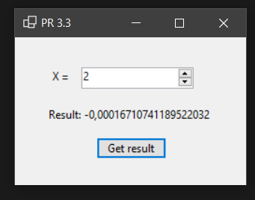Изображение выглядит как стол

   Автоматически созданное описание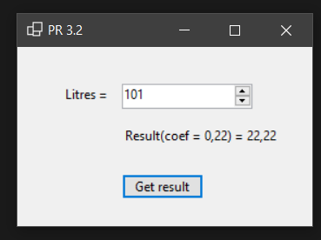Изображение выглядит как текст, снимок экрана, монитор

   Автоматически созданное описание**Виконання завдання.**

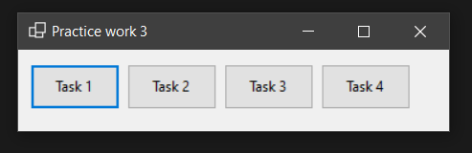

namespace PR_3{

public partial class Form1 : Form{

private Form2 form2 = new Form2();

private Form3 form3 = new Form3();

private Form4 form4 = new Form4();

private Form5 form5 = new Form5();

public Form1(){

InitializeComponent();

}private void button1_Click(object sender, EventArgs e){

form2.Show();

}private void button2_Click(object sender, EventArgs e){

form3.Show();

}private void button3_Click(object sender, EventArgs e){

form4.Show();

}private void button4_Click(object sender, EventArgs e){

form5.Show();

}}}namespace PR_3{

public partial class Form2 : Form{

private const double b = 0.00845;

private const double x = 0.85431;

private const double a = 2.31;

private const string RESULT_Y = "Result Y = {0}";

private const string RESULT_D = "Result d = {0}";

public Form2(){

InitializeComponent();

}private void setResultY(double value){

label1.Text = String.Format(RESULT_Y, value);

}private void setResultD(double value){

label7.Text = String.Format(RESULT_D, value);

}private double calculateY(double t){

return b * Math.Pow(t, 2) * x - a / Math.Pow(Math.Sin(x / a), 2);

}private double calculateD(double c){

return a * Math.Pow(c, -Math.Sqrt(a)) * Math.Cos(b * x);

}private void button1_Click(object sender, EventArgs e){

double t = decimal.ToDouble(numericUpDown1.Value);

double c = decimal.ToDouble(numericUpDown2.Value);

setResultY(calculateY(t));

setResultD(calculateD(c));

}private void label1_Click(object sender, EventArgs e){

}}}namespace PR_3{

public partial class Form3 : Form{

private const double PRICE_BEFORE_EQUAL_100 = 0.24;

private const double PRICE_AFTER_100 = 0.22;

private const string RESULT_STRING = "Result(coef = {0}) = {1}";

public Form3(){

InitializeComponent();

}private void setResult(double coef, double result){

label1.Text = String.Format(RESULT_STRING, coef, result);

}private void button1_Click(object sender, EventArgs e){

double value = decimal.ToDouble(numericUpDown1.Value);

if (value > 100){

setResult(PRICE_AFTER_100, PRICE_AFTER_100 * value);

return;

}setResult(PRICE_BEFORE_EQUAL_100, PRICE_BEFORE_EQUAL_100 * value);

}}}namespace PR_3{

public partial class Form4 : Form{

private const string RESULT_STRING = "Result: {0}";

public Form4(){

InitializeComponent();

}private void setResult(double value){

label1.Text = String.Format(RESULT_STRING, value);

}private void button1_Click(object sender, EventArgs e){

double result = 1;

double x = decimal.ToDouble(numericUpDown1.Value);

for (int i = 1; i < 24; i++){

result *= 1 - x / (i + 1);

}setResult(result);

}}}namespace PR_3{

public partial class Form5 : Form{

private class KeyValue<KeyT, ValueT>{

public KeyT Key { get; set; }public ValueT Value { get; set; }public KeyValue() { }public KeyValue(KeyT key, ValueT value){

this.Key = key;

this.Value = value;

}}KeyValue<string, int>[] countries = new KeyValue<string, int>[] {

new KeyValue<string, int>("Kiev", 1),

new KeyValue<string, int>("Charkov", 2),

new KeyValue<string, int>("Zaporizhzhia", 3),

new KeyValue<string, int>("Dnipro", 4),

new KeyValue<string, int>("Odesa", 5),

new KeyValue<string, int>("Donetsk", 6),

new KeyValue<string, int>("Vinnytsia", 7),

new KeyValue<string, int>("Poltava", 8),

new KeyValue<string, int>("Lutsk", 9)};

public Form5(){

InitializeComponent();

setRows(countries);

}private void setRows(KeyValue<string, int>[] value){

dataGridView1.Rows.Clear();

foreach (KeyValue<string, int> v in value){

dataGridView1.Rows.Add(v.Key, v.Value);

}}private void button1_Click(object sender, EventArgs e){

double value = decimal.ToDouble(numericUpDown1.Value);

for (int i = 0; i < countries.Length; i++){

if (countries[i].Value < value){

countries[i].Value *= 2;

}}setRows(countries); }}}

1. **Висновок**: Я ознайомився з мовою програмування C#, придбав навички по використанню операторів та методів класу Math при складанні лінійних програм. Отримав навички по створенню розгалужуючого та циклічного процесів з використанням інструкцій if, switch, for